INSTITUCION EDUCATIVA TECNICA COMERCIAL MARIA INMACULADA
GRADO PRIMERO AREA LENGUA CASTELLANA AÑO 2020
UNIDAD 2: ME GUSTA LEER Y ESCRIBIR. GUIA 1
TEMAS: La descripción FECHA: abril 20 al 30 del 2020
NOMBRE DEL ESTUDIANTE________________________________________
LOGROS: Entiende el propósito de las descripciones, apoyándose en títulos, imágenes e ilustraciones, para producir sus propios escritos.
CONTENIDO
LA DESCRIPCION
La descripción, es pintar con palabras cómo es una persona, animal, lugar, objeto o un ser imaginario.
DESCRIPCION DE PERSONAS: Para describir una persona decimos su nombre, sus cualidades físicas, sus gustos entre otros. Ejemplo

James Rodríguez: Es un joven alto, delgado, su piel es de color blanca, sus ojos son negros, es un buen jugador de fútbol, alegre y cariñoso, viste camiseta amarilla con el número 10, pantaloneta azul y medias rojas con zapatos blancos.
James tiene un tatuaje en su brazo izquierdo, le gusta comer helado de chocolate.

ACTIVIDAD
- Dibuja un ser querido y descríbelo teniendo en cuenta el ejemplo.

- Recorta y pega la imagen de una persona, realiza su descripción.

DESCRIPCION DE ANIMALES
Para describir un animal se dice cómo es, dónde vive, qué come, cómo se desplaza.
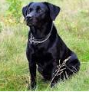
Mi perro
Tony es un animal terrestre, mamífero, se alimenta de carne,
leche y purina y se desplaza caminando con sus cuatro patas;
vive en la casa porque es un animal doméstico. Tony es un perro
negro, juguetón, su cuerpo está cubierto de pelo, tiene grandes
orejas y una cola que mueve cada vez que está contento.

ACTIVIDAD
- Observa y colorea la imagen
- Realiza una descripción del animal que coloreaste.
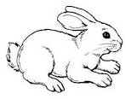
________________________________________________
________________________________________________
________________________________________________
________________________________________________
________________________________________________
- Colorea y completa las descripciones.
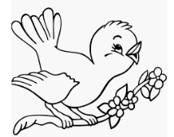
El pájaro es un_____, se alimenta de _________ y ____________, se desplaza __________, vive en ________________.
El pájaro es de color ______________, tiene ________ y dos ___________.
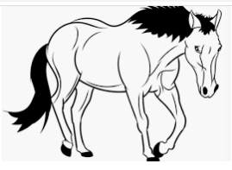
El caballo es ___________ y ____________, se alimenta de ___________, se desplaza __________, vive en _______________, es de color ______________, tiene ____________________ y una _____________________.

El delfín es _____________ y ____________, se alimenta de ___________, se desplaza __________, vive en _______________, es de color ______________, tiene ____________________ y una _____________________.

DESCRIPCION DE LUGARES
Para describir lugares tenemos en cuenta los elementos que lo componen, el clima, la clase de lugar (laguna, potrero, jardín, salón). Por ejemplo:
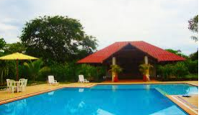
La piscina: es un lugar amplio, fresco, que tiene agua, corredores enchapados, kiosco con varias sillas y mesas, y algunas plantas que embellecen.

ACTIVIDAD
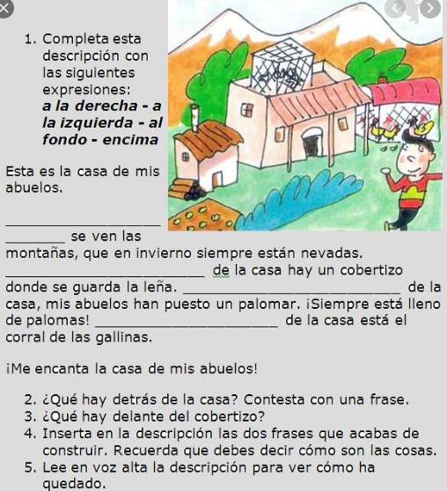
Respuesta:
- _______________________________________________________________
- _______________________________________________________________
DESCRIPCION DE OBJETOS
Describir objetos es decir con palabras cómo es, qué forma tiene y para qué sirve. Ejemplo:
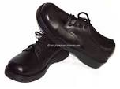
Los zapatos son de cuero de color negro, muy suaves, tiene cordones, suela y sirven para caminar y proteger los pies.

ACTIVIDAD
- Dibuja un objeto y descríbelo.

- Lee la descripción y escribe de que se trata
- El ______________ es un útil escolar que trabajas en el colegio, tiene hojas limpias muy suaves, con líneas y márgenes que sirven para escribir y dibujar, además una pasta que lo cubre.
- La _____________ es un útil escolar de plástico, suave muy liviano, de forma rectangular, que tiene números, se encuentra en varios colores, sirve para medir y trazar líneas rectas.

INSTITUCION EDUCATIVA TECNICA COMERCIAL MARIA INMACULADA
GRADO PRIMERO AREA CIENCIAS SOCIALES AÑO 2020
UNIDAD 2: ASÍ SOY YO GUIA 1
TEMAS: Así soy yo FECHA: abril 20 al 24 del 2020
NOMBRE DEL ESTUDIANTE________________________________________
LOGROS: Reconoce y valora la importancia que tiene el ser humano dentro de la sociedad, participando en actividades que lo involucran como ser razonable y autónomo para tomar decisiones.
CONTENIDO
ASÍ SOY YO
Eres una persona única, valiosa y especial, no hay otra igual a ti, pues tienes características físicas que te diferencian de los demás, como la estatura, el color de piel, tus gustos, las costumbres entre otros.
ACTIVIDAD
- Completar la ficha
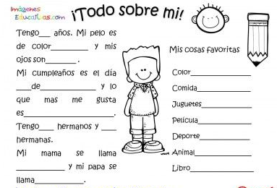

- Pega una foto tuya y con ayuda de un adulto escribe las cualidades que te hacen una persona única y diferente a los demás.
___________________________________________________
___________________________________________________
___________________________________________________
___________________________________________________
___________________________________________________
___________________________________________________

SOY UNA PERSONA ÚNICA Y ESPECIAL

Sí, eres una persona única y especial, no solo por tus rasgos físicos, sino porque tienes una forma de ser y de sentir que te diferencia de los demás. Tu forma de ser se expresa en características o cualidades como: sinceridad, mal genio o ternura. Tu forma de sentir se expresa por medio de emociones como alegría, tristeza o enojo. Cada persona manifiesta sus emociones de formas distintas.
Todos al nacer tenemos derecho a un nombre que nos identifica, unas cualidades y gustos que nos permiten sobresalir y relacionarnos con los demás.
ACTIVIDAD
- Escribe tu nombre completo y decóralo con escarcha.

- ¿ Qué cualidades consideras que te permiten compartir de manera armónica con tus amigos?.
_____________________________________________________________________ ______________________________________________________________________
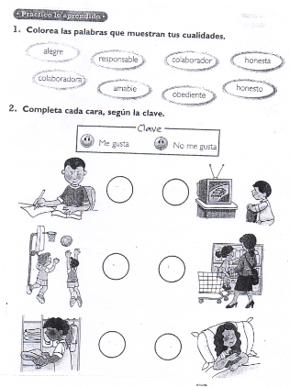
- Lee y completa

¿Cuáles son mis gustos?
Los gustos y preferencias son todas aquellas cosas que te agradan, te hacen sentir feliz y ser una persona única.
Para evitar conflictos es importante que aprendas a respetar los gustos de los demás y a expresar respetuosamente lo que no te agrada.
ACTIVIDAD
- Dibuja algunos de tus gustos
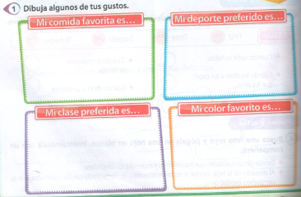

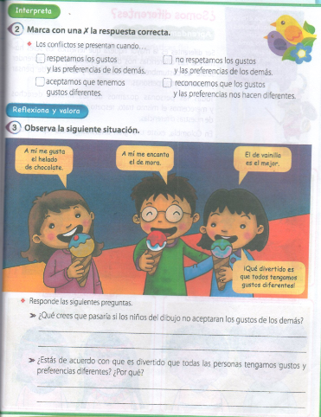
- Lee y completa

Responde las siguientes preguntas
- ¿Qué crees que pasaría si los niños del dibujo no aceptaran los gustos de los demás?
_____________________________________________________________
_____________________________________________________________
- ¿Estás de acuerdo con que es divertido que todas las personas tengamos gustos y preferencias diferentes? ¿ por qué?
_____________________________________________________________
_____________________________________________________________
SOMOS DIFERENTES
Ser diferentes es la mayor riqueza que tenemos los seres humanos. Las diferencias nos dan la oportunidad de aprender sobre las costumbres, las tradiciones y la forma de pensar y de ser de otras personas.
Todas las personas gozamos de los mismos derechos y merecemos el mismo trato, respeto y consideración a pesar de nuestras diferencias.
En Colombia existe una gran diversidad étnica representada en grupos como: los blancos, los mestizos, los afrocolombianos y los indígenas.
ACTIVIDAD
- Pega imágenes que representen la diversidad étnica de nuestro país (blancos, mestizos, afrocolombianos, indios)




